Технологическая карта урока по математике
5 класс «Деление десятичных дробей»

Тип урока: урок рефлексии

Цель:
метапредметная регулятивная ( самостоятельное формулирование цели, планирование траектории ее достижения, самоанализ, самооценка, соотнесение с целью и её достижением)
предметная: знать алгоритм деления десятичных дробей, уметь применять при решении различного вида заданий.

Технологии:
здоровьесбережение (каждый работает в своем режиме);
педагогика сотрудничества (ученик – учитель, ученик – ученик, я –я)
самодиагностика и самокоррекция результатов ( выбор траектории достижения цели, самооценка и соотнесение результата с поставленной целью.

Методы обучения:
по источникам знаний практический;
по степени взаимодействия ученика и учителя : тьюторский;
по характеру познавательской деятельности: репродуктивный;
по характеру мысли: индуктивный;
по принципу изучения знаний: обобщающий.

Постановка цели.
Какой конкретный результат мы должны получить? О чем конкретно сделаем вывод?

Мотивация.
Для чего нужен данный результат?

Технологическая карта
этапы | Временной промежуток | Деятельность учителя | Деятельность  ученика | Виды деятельности
Мотивация и  определение цели | 2 мин | Предлагает записать свою цель в технологической карте | Называют тему урока, записывают в технологической карте | Индивидуальная работа
Актуализация знаний.  Тренажер | 2 мин +  +2 мин проверка | Составляет задания на деление десятичных дробей.  Самодиагностика на знание алгоритмов.  Проверка результатов - слайд | Заполняют карточки «Проверь себя».  Самооценка этапа в технологической карте | индивидуальная
Работа по индивидуальной траектории | 35 мин | Составление карточек на три уровня (коррекция, отработка навыков, творческие задания и задания повышенной сложности).  Предлагает карту критериев оценивания заданий. | Работают в тетрадях по выбранной индивидуальной траектории. | Индивидуальная
Домашнее задание | 1 мин | Составляет разноуровневые задания для  домашней работы | записывают | индивидуальая
Этап рефлексии и самооценки | 3 мин | Напоминает о необходимости заполнения количества набранных баллов в технологических картах и самооценки работы | Заполняют технологическую карту; указывают набранное количество баллов, самооценку работы. | индивидуальная

Проверь себя
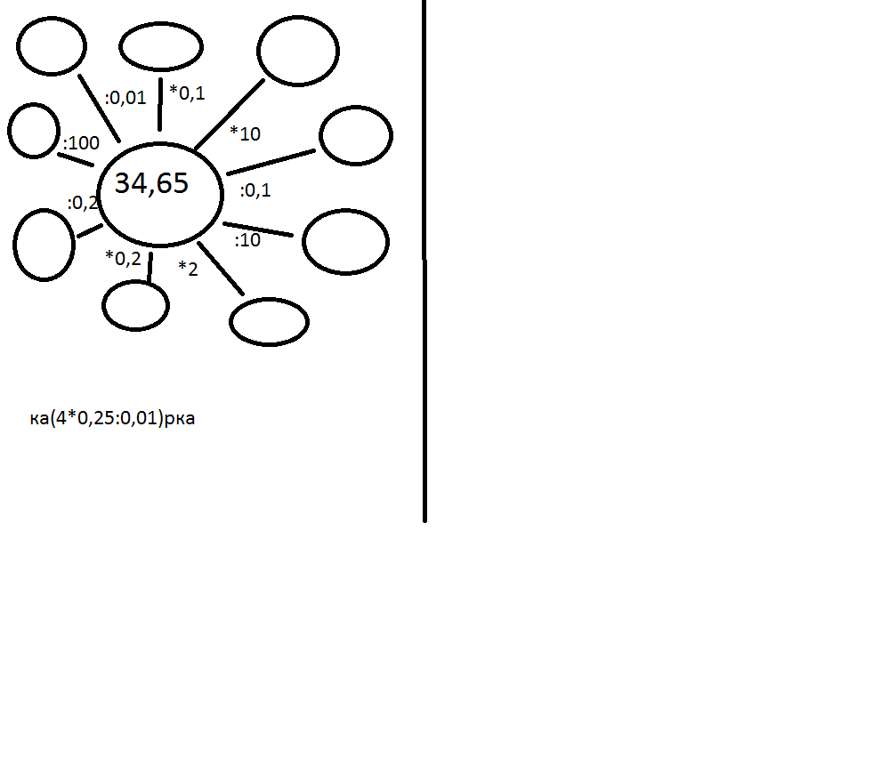

 | КАРТОЧКА  № 1 | правило | Образец решения | Задания (стоимость задания 1 балл)
1 | Деление на  натуральное  число | Чтобы разделить десятичную дробь на натуральное число,надо:  - Разделить дробь на это число, не обращая внимания на запятую;  - Поставить в частном запятую, когда кончится деление целой части.  Если целая часть меньше делителя, то частное начинается с нуля целых. | 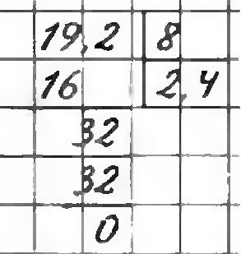 | 20,7 : 9;  93,15 : 23
1 | Деление на  натуральное  число |  | 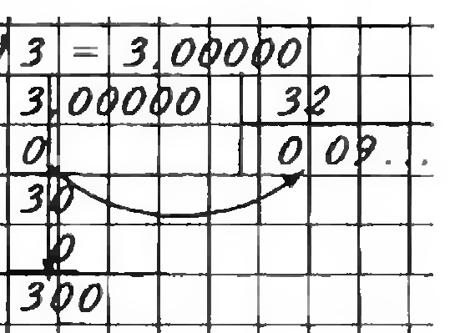 | 3 : 6;  0,99 : 45
1 | Деление на  натуральное  число |  | 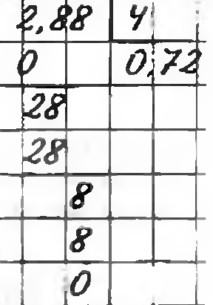 | 3 : 6;  0,99 : 45
2 | Деление на  10; 100; 1000 | Чтобы разделить десятичную дробь на 10,100, 1000…, надо перенести запятую в этой дроби на столько цифр влево, сколько нулей стоит после единицы в делителе .  Иногда приходится писать перед целой частью нуль или несколько нулей | 6782 : 10 = 678,2;  456 : 100 = 4,56;  4 : 1000 = 0, 004;  0, 6 : 100 = 0, 006. | 9,607 : 10;  14,706 : 100
3 | Деление на  десятичную  дробь | Чтобы разделить число на десятичную дробь, надо:  - В делимом и делителе перенести запятую вправо на столько цифр, сколько их после запятой в делителе;  - Выполнить деление на натуральное число | 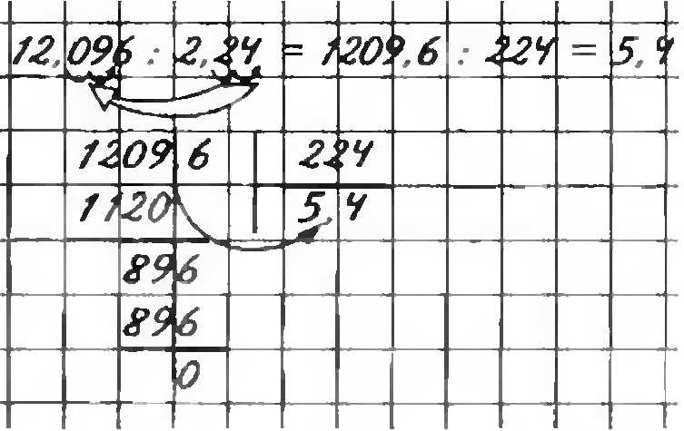 | 7,56 : 0,6;  0,468 : 0,09
4 | Деление на  0,1; 0,01; 0,001 | Чтобы разделить десятичную дробь на 0,1; 0, 01; 0,01, надо перенести в ней запятую вправо на столько цифр, сколько в делителе стоит нулей перед единицей ( то есть умножить её на 10, 100, 1000). Если цифр не хватает, надо сночала приписать в конце дроби несколько нулей. | 10: 0,1=10,0: 0,1=100  12,3 : 0,01= 12,30 : 0,01= = 1230  0,004 : 0,01 = 0,4 | 123 : 0,01;  245,03 : 0,001;

 | КАРТОЧКА № 2 | правило | Задания  (стоимость задания 2 балла)
1 | Деление десятичной дроби на  натуральное  число | Чтобы разделить десятичную дробь на натуральное число,надо:  - Разделить дробь на это число, не обращая внимания на запятую;  - Поставить в частном запятую, когда кончится деление целой части.  Если целая часть меньше делителя, то частное начинается с нуля целых. | (53,5 : 5) : 107;  2,5х +1,5х = 8,8
1 | Деление десятичной дроби на  натуральное  число |  | (0,48 : 6) : 8 ;  12,4х – 1,4х=5,5
2 | Деление на  10; 100; 1000 | Чтобы разделить десятичную дробь на 10,100, 1000…, надо перенести запятую в этой дроби на столько цифр влево, сколько нулей стоит после единицы в делителе .  Иногда приходится писать перед целой частью нуль или несколько нулей | 23 : х = 10;  1,2х + 8,8х = 44
3 | Деление на  десятичную  дробь | Чтобы разделить число на десятичную дробь, надо:  - В делимом и делителе перенести запятую вправо на столько цифр, сколько их после запятой в делителе;  - Выполнить деление на натуральное число | 3,4х + 2,1х -1=10;  (3,9 : 0,3) : 1,3
4 | Деление на  0,1; 0,01; 0,001 | Чтобы разделить десятичную дробь на 0,1; 0, 01; 0,01, надо перенести в ней запятую вправо на столько цифр, сколько в делителе стоит нулей перед единицей ( то есть умножить её на 10, 100, 1000). Если цифр не хватает, надо сночала приписать в конце дроби несколько нулей. | (4,9 : 0,1) : 0,1;  0,99х – 0,98х= 1

 |  | Задания
1 | Деление десятичной дроби юна  натуральное  число | - Выполните действия: .  Стоимость 6 баллов.  - Решите уравнение: .  Стоимость 4 балла.
2 | Деление на  10; 100; 1000 | - Упростите выражение (3х + 2,4х+х +6) : 1000 и найдите его значение при х=0,5.  Стоимость 5 баллов
3 | Деление на  десятичную  дробь | - Выполните действия: .  Стоимость 6 баллов.  - Решите уравнение:  Стоимость 5 баллов.
4 | Деление на  0,1; 0,01; 0,001 | - Упростите выражение (3,6х + 2,7х – 1,1х) : 0,01 и найдите его значение при х = 2.  - Стоимость 5 баллов.

Технологическая карта урока.
Тема урока: «Деление на десятичную дробь»
Моя цель___________________________________________________________________________
Оценочный лист
баллы
Тренажер
Проверь
себя
Карточки
Сумма
баллов
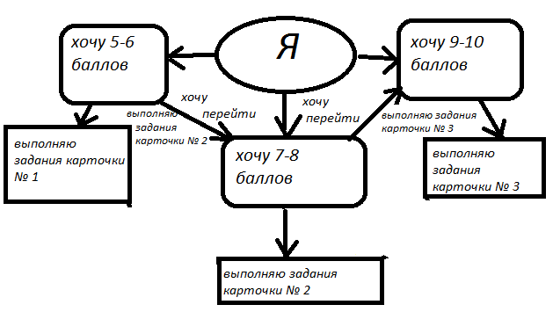
Ход урока:
Критерии оценивания
оценка | Карточка  № 1 | Карточка  № 2 | Карточка  № 3
10 |  |  | 20 и выше
9 |  |  | 17-19
8 |  | 15-16 | 15-16
7 |  | 11-14 | 11-14
6 | 9-10 | 9-10 | 9-10
5 | 7-8 | 7-8 | 7-8
- тренажер (1 б);
- проверь себя (1б+1б);
- карточка №__;
5.самооценка
 | « Я» | у читель
Количество баллов за работу
Оценка работы на уроке

я




Фамилия___________________________________
Домашнее задание
На 5-6 | На 7 - 8 | На 9-10
1483 | 1485 | 1479

